1. **게임 시작 화면**
2. **게임 타이틀 화면**

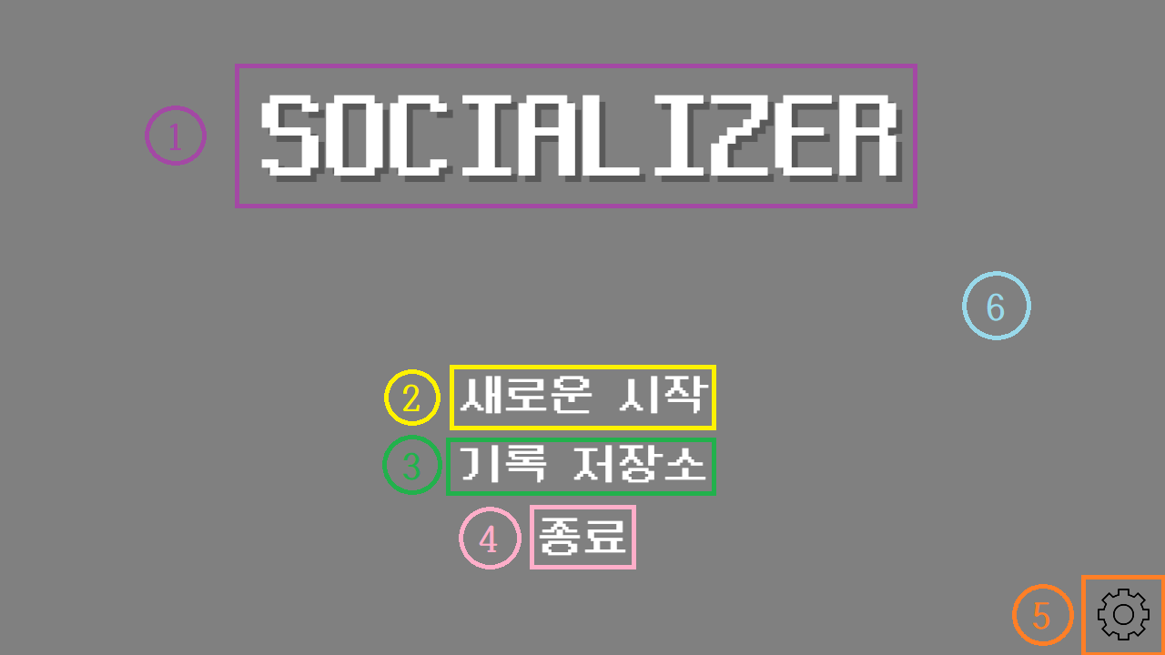

|  |  |  |
| --- | --- | --- |
| **번호** | **내역** | **설명** |
| 1 | 게임 타이틀 | 게임의 타이틀 출력 |
| 2 | 게임 시작 | 클릭 시 새 게임을 시작 |
| 3 | 기록 저장 | 클릭 시 모은 엔딩을 볼 수 있는 화면을 출력 |
| 4 | 게임 종료 | 클릭 시 게임을 종료 |
| 5 | 설정 | 클릭 시 설정창 출력 |
| 6 | 게임 배경 이미지 | 배경 이미지 출력 |

1. **기록 저장소**

|  |  |  |
| --- | --- | --- |
| **번호** | **내역** | **설명** |
| 1 | 얻은 엔딩 삽화 | 얻은 엔딩 삽화 출력  클릭 시 확대해서 출력 |
| 2 | 엔딩 이름 | 얻은 엔딩의 이름 출력 |
| 3 | 얻지 못한 엔딩 삽화 | 얻지 못한 엔딩 삽화는 까맣게 가려져서 출력 |
| 4 | 얻지 못한 엔딩 이름 | 엔딩 이름 ???로 출력 |
| 5 | 뒤로 가기 | 클릭 시 게임 시작 화면으로 이동 |
| 6 | 게임 배경 이미지 | 배경 이미지 출력 |

1. **설정창**

|  |  |  |
| --- | --- | --- |
| **번호** | **내역** | **설명** |
| 1 | 해상도 | 게임화면의 출력 결정, 리스트 박스 |
| 2 | 창모드 | 게임 화면의 크기 결정 |
| 3 | 체크박스 | 체크박스 |
| 4 | 마스터 볼륨 | 게임 전체 사운드 조절 |
| 5 | 배경음 | 배경 음악 조절 |
| 6 | 효과음 | 효과음 조절 |
| 7 | 스크롤바 | 스크롤바 |
| 8 | 닫기 | 설정창 나가는 버튼 |

1. **캐릭터 생성**

|  |  |  |
| --- | --- | --- |
| **번호** | **내역** | **설명** |
| 1 | 이름 칸 | 키보드를 통해 플레이어의 이름을 적는 텍스트 박스 |
| 2 | 미 선택 성별 | 클릭으로 선택할 수 있는 성별 |
| 3 | 선택한 성별 | 플레이를 위해 선택한 성별 |
| 4 | 게임 시작 | 클릭 시 게임 시작 |
| 5 | 뒤로 가기 | 클릭 시 타이틀 화면으로 이동 |

1. **인게임**
2. **메인 화면**
3. **NPC와 대화**

|  |  |  |
| --- | --- | --- |
| **번호** | **내역** | **설명** |
| 1 | 게임 배경 이미지 | 게임 배경 이미지 출력 |
| 2 | NPC 이미지 | 대화중인 NPC 이미지 출력 |
| 3 | 로비로 이동 | 일과를 다 끝내면 생성  클릭 시 로비로 나감 |
| 4 | 메뉴 | 클릭 시 메뉴 창 출력 |
| 5 | 태블릿 | 클릭 시 태블릿 창 출력 |
| 6 | 수첩 | 클릭 시 수첩 창 출력 |
| 7 | NPC 신뢰도 | 대화중인 NPC의 신뢰도 출력 |
| 8 | 대화 외 플레이어가 할 수 있는 행동 | 클릭 시 버튼 안의 행동을 취할 수 있음 |
| 9 | NPC 이름 | 대화중인 NPC의 이름 |
| 10 | 대화 기록 | 나눈 대화 내용 기록 |
| 11 | 대화 탭 | 클릭 시 버튼 안의 대화를 함 |
| 12 | 남은 대화 카운트 | 남은 대화 횟수 |

1. **태블릿 화면**
2. **태블릿 첫 화면**

|  |  |  |
| --- | --- | --- |
| **번호** | **내역** | **설명** |
| 1 |  |  |
| 2 |  |  |
| 3 |  |  |
| 4 |  |  |
| 5 |  |  |

1. **ㅇㄹ**
2. **수첩 화면**